**PROCESO DE TRANSMISIÓN Y RECEPCIÓN PARA UNA SEÑAL MODULADA EN FSK**



***Elaborado por: Luis Eduardo Cahuana Lopez***

***Profesor: Roberto Carlos Hincapie Reyes***

***Programa: Ingeniería en Telecomunicaciones***

***Materia: Teoría de Comunicaciones***

**Universidad Pontificia Bolivariana**

**2020**

**Proceso de transmisión y Recepción para una señal modulada en FSK**

**1.- Proceso de Transmisión**

El FSK (binario para este ejercicio) es una forma de modulación angular de amplitud constante. La señal modulante es un flujo de pulsos binarios que varía, entre dos niveles de voltaje discreto, en lugar de una forma de onda analógica que cambia de manera continua.

En el ejercicio:

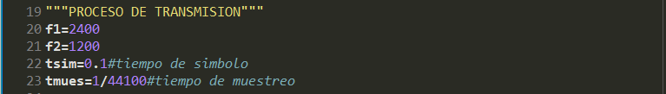

* ***Muestreo de las señales portadoras****:*

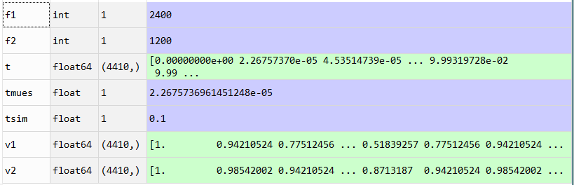

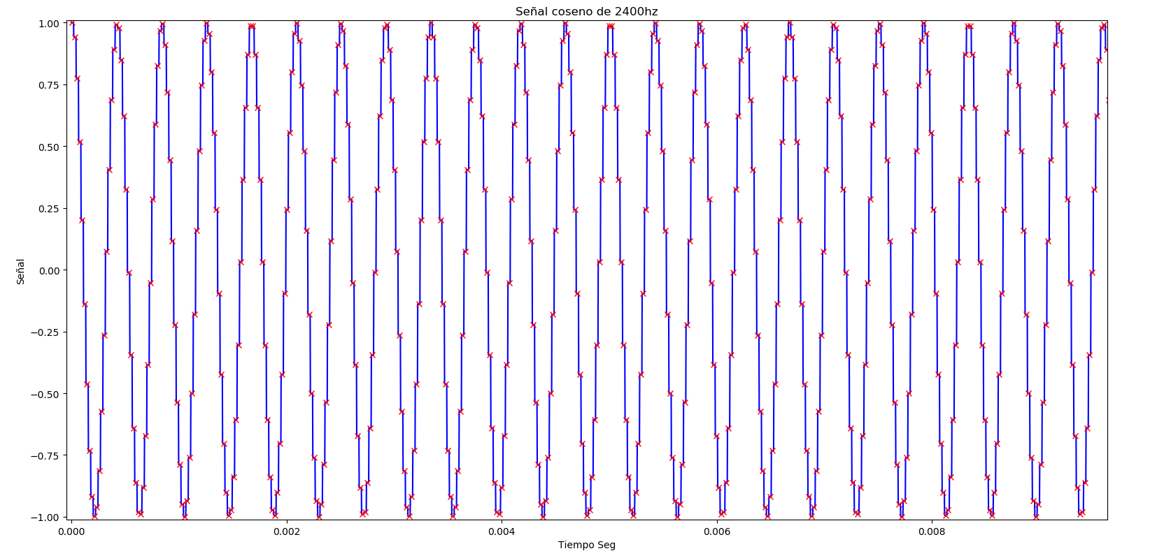

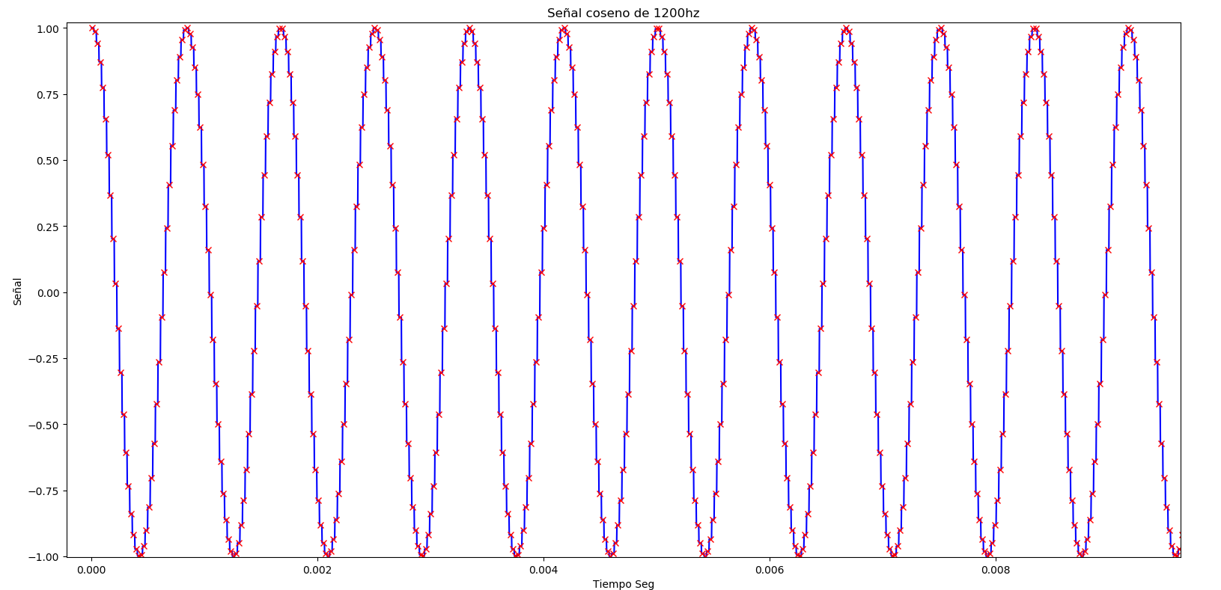

***Para los símbolos:***

***Modulación:***

La salida de un modulador de FSK es una función escalonada en el dominio del tiempo. Conforme cambia la señal de entrada binaria de 0 a 1, y viceversa, la salida del FSK se desplaza entre dos frecuencias: una frecuencia que diferencia símbolo o del símbolo. Con el FSK binario, hay un cambio en la frecuencia de salida, cada vez que la condición lógica de la señal de entrada binaria cambia.

* ***Modulación de la señal***

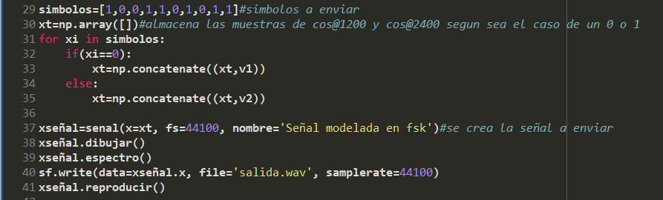

* ***Se define la señal a enviar***



* ***Señal modulada en FSK enviada***

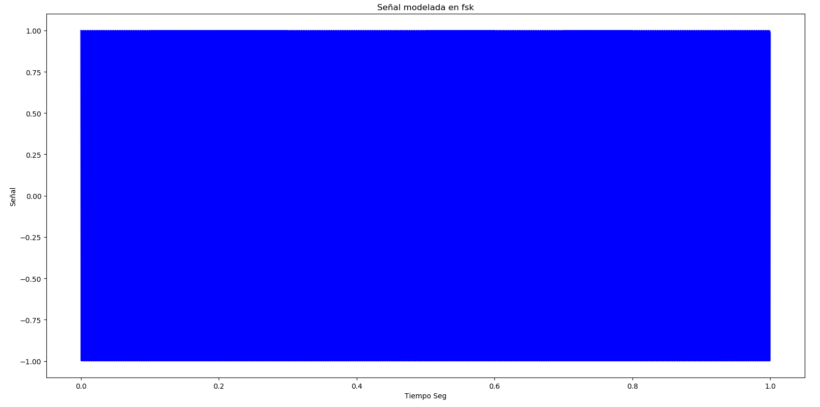

* *Otra imagen con señales portadoras con distinta frecuencia para poder visualizar los cambios de frecuencia.*

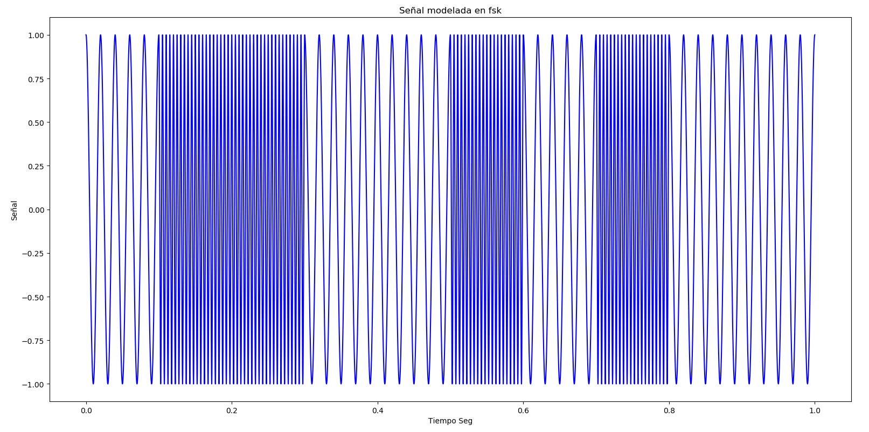

* ***Relación entre la señal binaria (símbolos enviados) con la señal modulada en FSK***
* *Otra imagen con señales portadoras con distinta frecuencia para poder visualizar como se relaciona la señal binaria con la señal modula en FSK.*

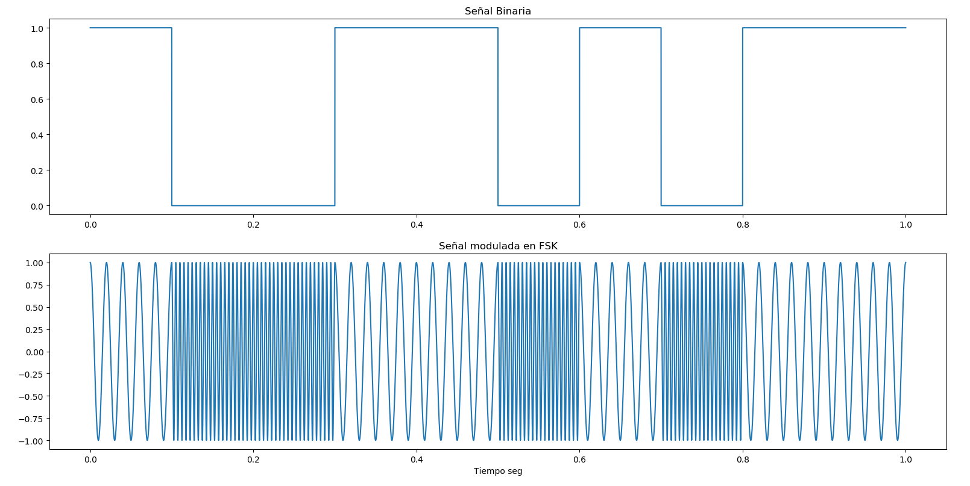

* ***Espectro de la señal modulada en FSK***

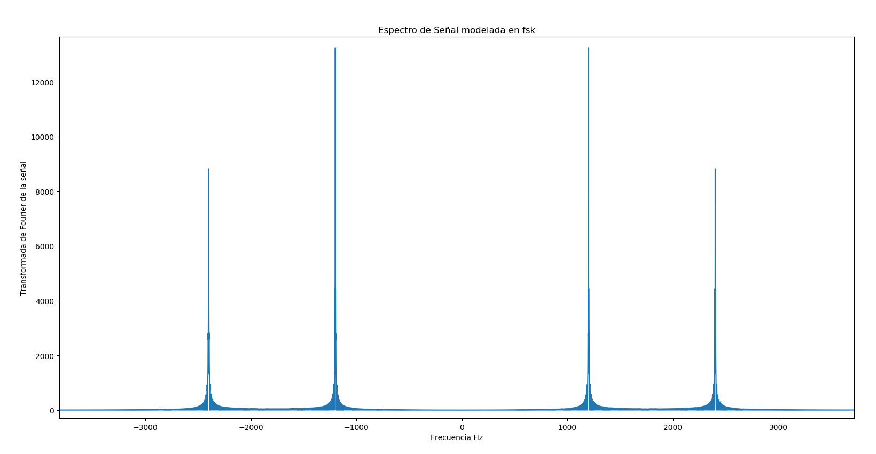

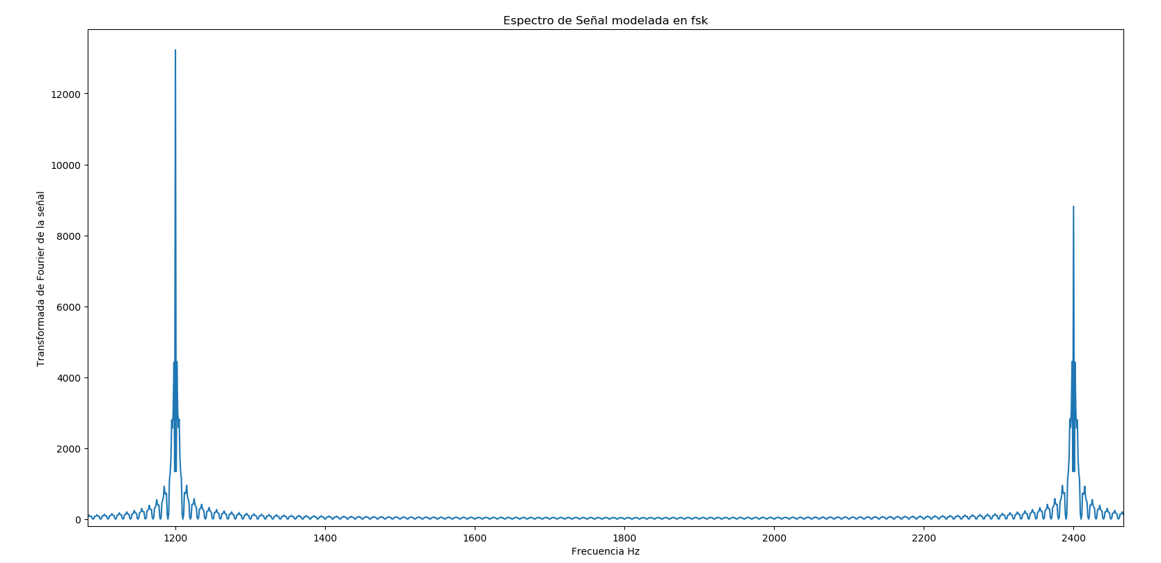

**2.-Proceso de Recepción**

En este proceso se recibe la señal modulada en FSK con un ruido blanco gaussiano adicionado, ruido que simula al sonido del ambiente en que se transmite.

* ***Se le agrega el ruido gaussiano: señal recibida.***

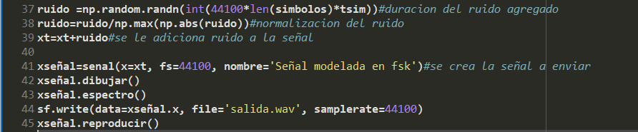

* ***Señal recibida (ruido agregado)***

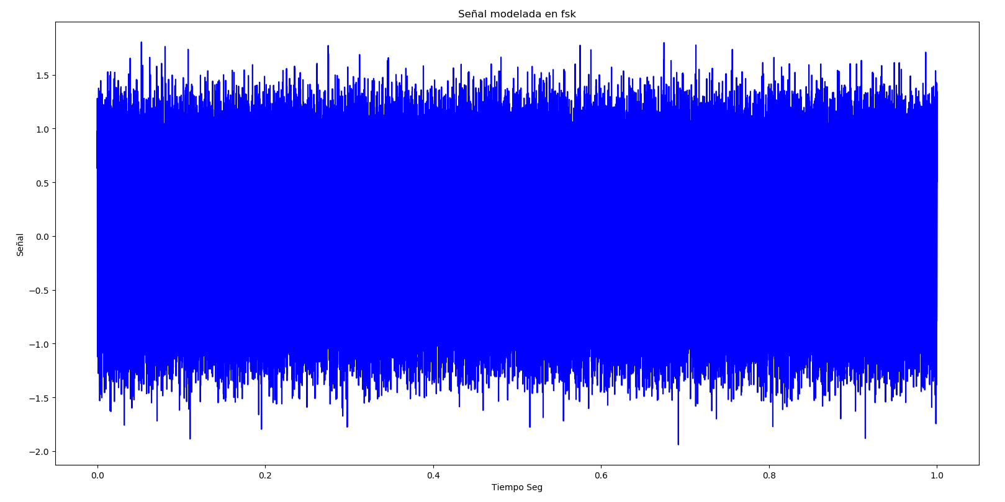

* ***Espectro de la señal recibida***

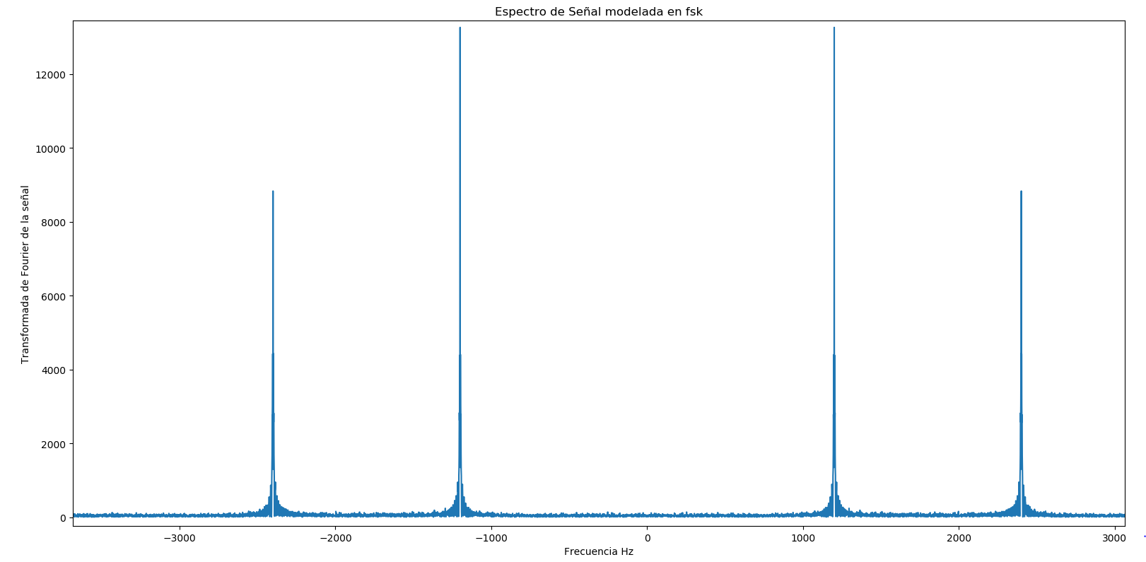

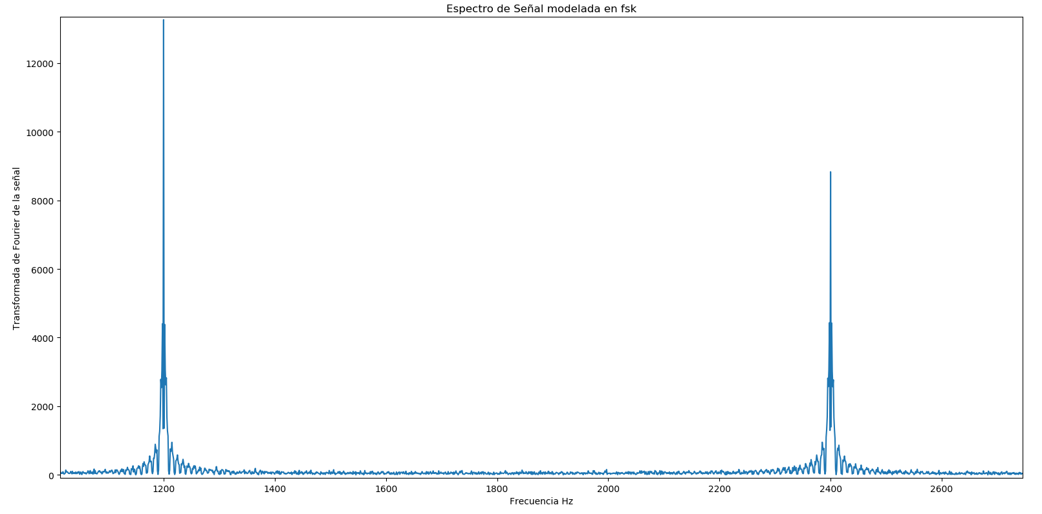

En el proceso de la recepción se obtiene los símbolos enviados implícitamente a través de la señal modulada en FSK con ruido. A este proceso se le denomina la demodulación. Para ello se utiliza dos procesos.

**Formas para la Demodulación de la señal recibida**

***1.- Por Transformada de Fourier:***

Como se aprecia en la gráfica (*Relación entre la señal binaria (símbolos enviados) con la señal modulada en FSK)* cada símbolo corresponde a una portadora con una frecuencia distinta, por lo tanto, una de las formas para demodular la señal recibida es la detección de dicha frecuencia. Para este caso es necesario separar la señal recibida en partes que recibirá el nombre de ventanas para luego analizar sus espectros y hallar la frecuencia y según sea el caso relacionarlo con cada símbolo (0 o 1).

* ***Separar la señal recibida por ventanas (en trozos)***

Se halla el número de muestras por símbolo que en este caso son 4410 muestras por cada símbolo transmitido. Para poder separar la señal recibida en pequeñas ventanas se requiere de una frecuencia de tal manera que unos de sus multiplos coincida exactamente o la menos se aproxime a las frecuencias de las señales portadoras. En este caso se indicó que la dicha frecuencia sea 100Hz.

Al dividir la frecuencia de muestreo de la señal redibida con el frecuencia indicada en el paso anterior da como resultado la longitud (muestras) para cada ventana en este caso es de 441 muestras para cada ventana.

Luego para hallar la cantidad de ventanas en la que será separa la señal se divide la cantidad total de muestras con la longitud de ventana para este caso la señal estará dividida en 100 ventanas.

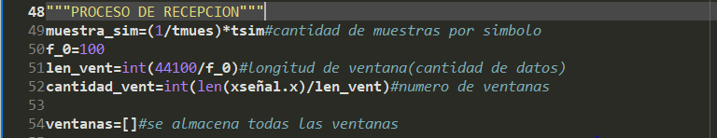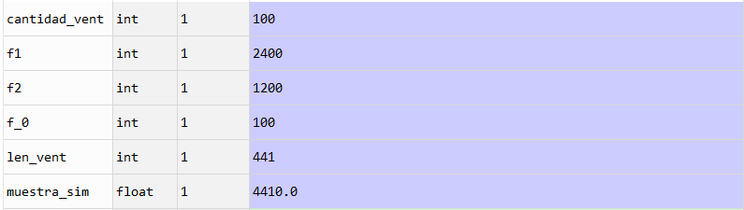

Se utilizó un ciclo ***for*** para separar la señal en 100 ventanas de 441 muestras (longitud), luego con dichas muestras se define otra señal, por lo tanto, se tendrá 100 señales que se almacena en el arreglo ventanas.

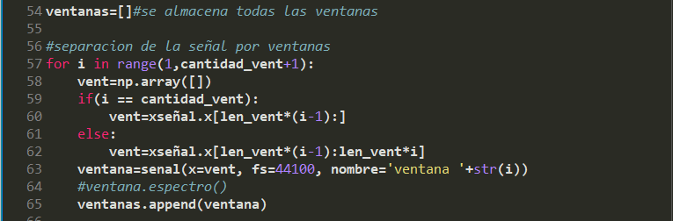



* ***Espectro ventana 2***

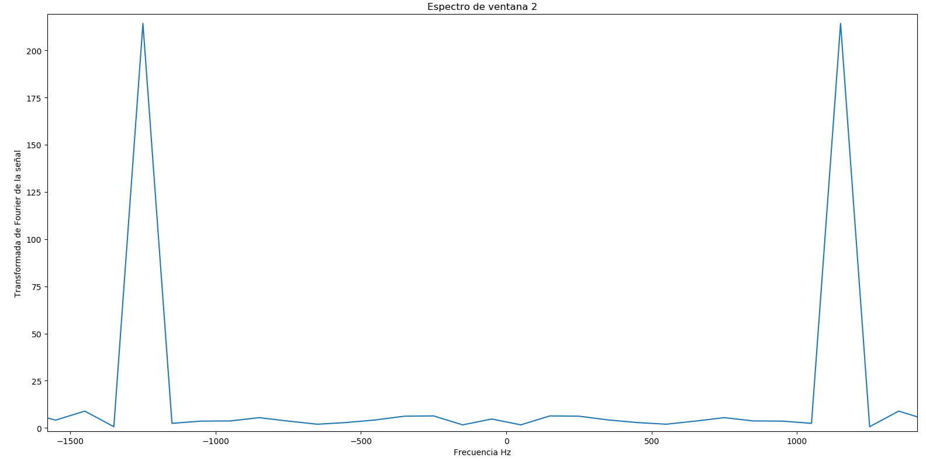

* ***Espectro de la ventana 11***

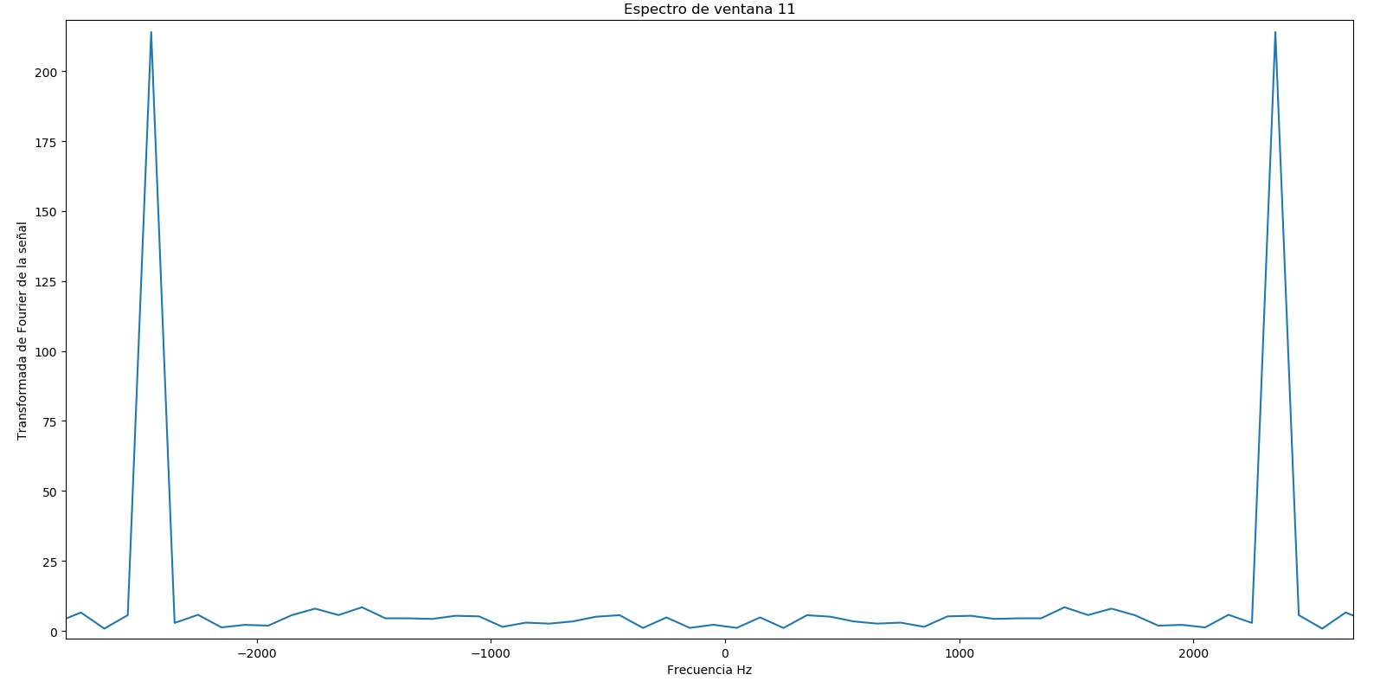

* ***Analisis de la frecuencia en cada ventana (100 señales)***

Se ultiza un ciclo for para recorrer las señales contenidas en el arreglo ventanas y hallar la frecuencia en cada una de ellas. Para ello se utiliza la **transformada de Fourier** en cada elemento del arreglo ventanas. Como resultado de aplicar la fft se retorna un arreglo en la cual extiste un elemento que es el mayor de todos. Para saber el inidice de dicho elemento se utiliza el codigo *np.argmax* y el resultado multiplicado por la frecuencia seleccionada antes de 100Hz(f0) resulta que es la frecuencia de la señal, es decir, la frecuencia de la señal contenida en el arreglo ventanas.

Luego de hallar la frecuencia en cada ventana puede que dicho valores no sean exactamente 1200Hz o 2400Hz, pero deben aproximarse. Para resolver esto se distinguirá que tan cerca se encuentra las frecuencias encontradas a los valores mencionados antes con las variables *distanciav1* y *distanciav2.* Entonces si el frecuencia hallada esta cerca más cerca 1200 que a 2400, por consiguiente, se almacenará un 1 en el arreglo *sim_ven* que acumulará que simbolo le corresponde a cada ventana.

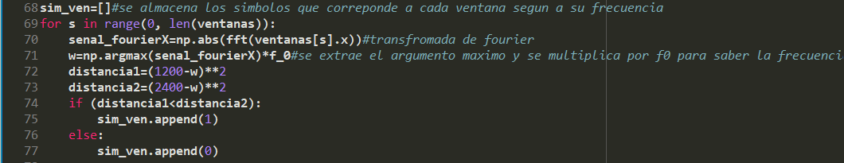

Por lo tanto, el arreglo de contiene los símbolos tendrá una longitud de 100 símbolos porque tenemos se separó la señal en 100 ventanas.

* *Arreglo que almacena el símbolo de cada ventana*

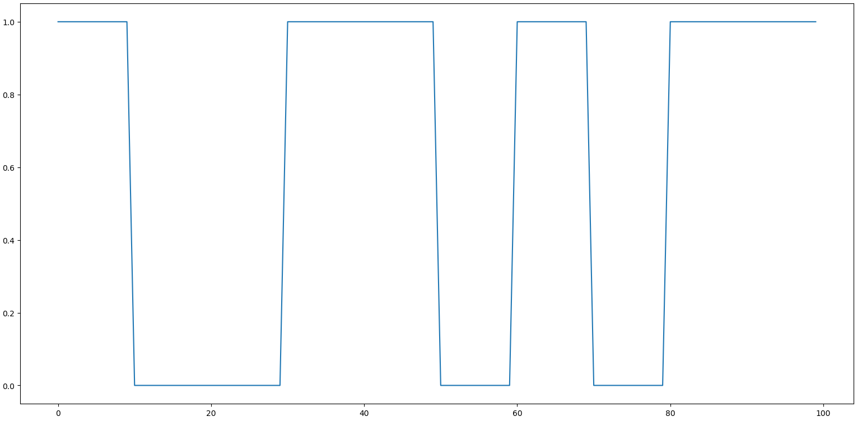

* ***Detector de símbolos***

Pasos atrás se estableció una variable la cual indica el número de muestras por símbolo. Ahora es necesario saber la cantidad de ventanas por cada símbolo para construir el detector. Para ello se divide la cantidad de muestras por símbolo con la longitud de ventana.

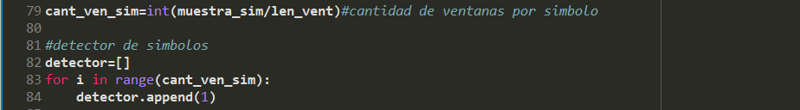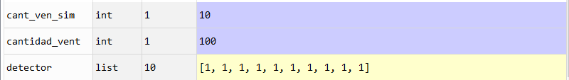

El valor de la cantidad de ventanas por símbolo es de 10, esto quiere decir, que 10 ventanas es equivalente a un símbolo que se transmitió. Entones el detector debe ser un arreglo de longitud 10 y todos los elementos en 1, para luego realizar la correlación con el arreglo de *sim_ven* que acumuló los símbolos de cada ventana.

* ***La correlación***

La correlación entre el arreglo que contiene los símbolos por ventana y el detector ayudará a detectar los símbolos transmitidos.

La correlación para este caso en modo ‘**valid’** el detector iniciará cubriendo los primeros 10 elementos del arreglo que contiene los símbolos por ventana como se aprecia en la figura. Luego el detector recorrerá de elemento a elemento el arreglo **sim_ven** hasta llegar a los últimos 10 elementos de este último. La correlación retorna otro arreglo que muestra picos altos que se traducen en que en esa posición de traslación el detector tuvo el mayor parecido a una parte del arreglo **sim_ven** (símbolo por ventana), es decir, que en esa parte se detectó el símbolo 1, pero en los picos bajos se detectó el símbolo 0.



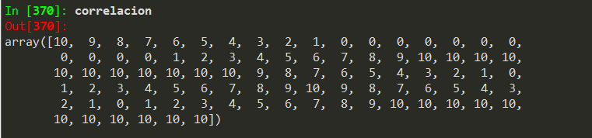

* *Gráfica de la correlación*

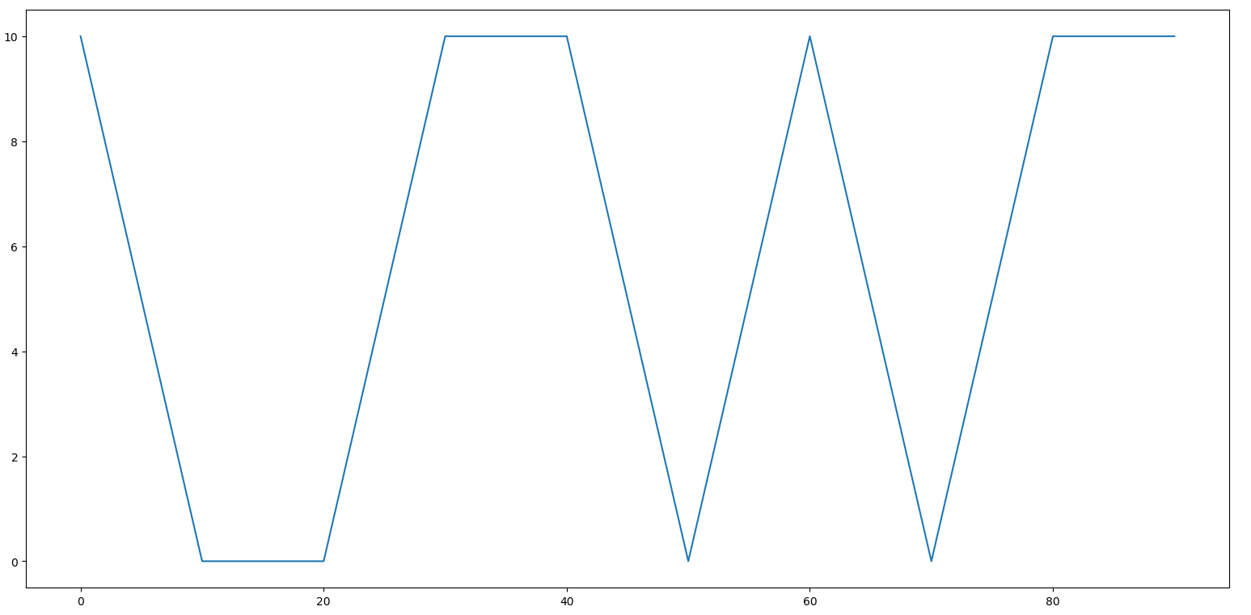

* ***Deteccion de símbolos***

Para la detección de símbolos se analiza la correlación. Como al inicio el detector cubre los 10 primeros elementos del arreglo que contiene los símbolos por ventana y después de ello recorre a este último elemento a elemento, eso quiere decir, que para cubrir los 10 siguientes elementos, es decir, del elemento 11 al 20 tiene que haber recorrido 10 elementos para cubrir el siguiente símbolo, ya que cada simbolo transmitido consta de 10 ventanas. Entonces el paso simbolo a simbolo es 10, en conclusión se utiliza un ciclo for para recorrer el arreglo de la correlacion cada 10 elementos. Este último paso ayuda a resolver problema de errores a la hora de detectar un símbolo. También la cantidad de ventanas por símbolo transmitido, que para este caso es 10, ayuda a resolver el problema de error mientras más 1 el simbolo correspondiente será 1.

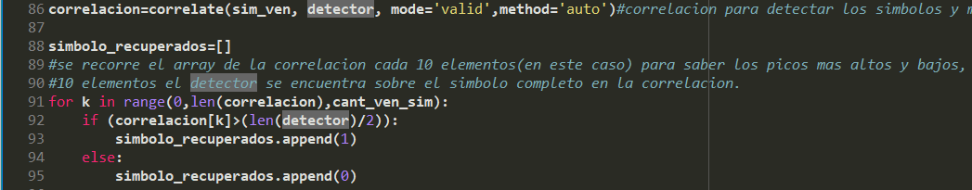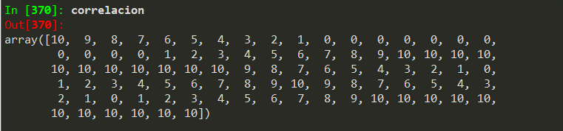

***2.- Por Detección de Energía***

En este proceso se debe analizar la energía de la señal filtrada con un BandPass que se centre en 1200Hz y 2400Hz. De estos dos filtros se obtendrá dos señales a las cuales se la hallará la energía por trozos de señal. Para luego comparar la energía entre cada trozo de igual posición entre las señales filtradas.

* ***Aplicar un filtro Pasa Banda***

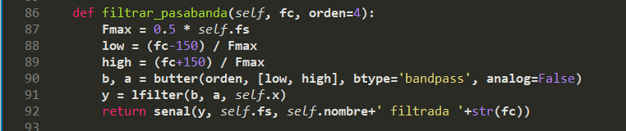

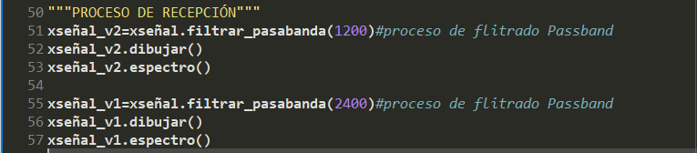

* ***Señal filtrada en 1200Hz***

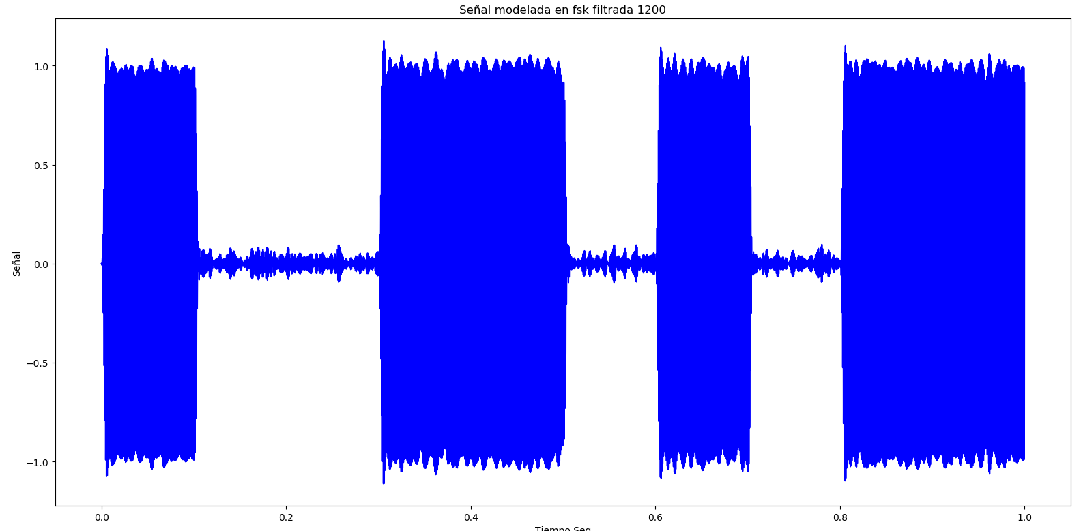

* ***Espectro de señal filtrada en 1200Hz***

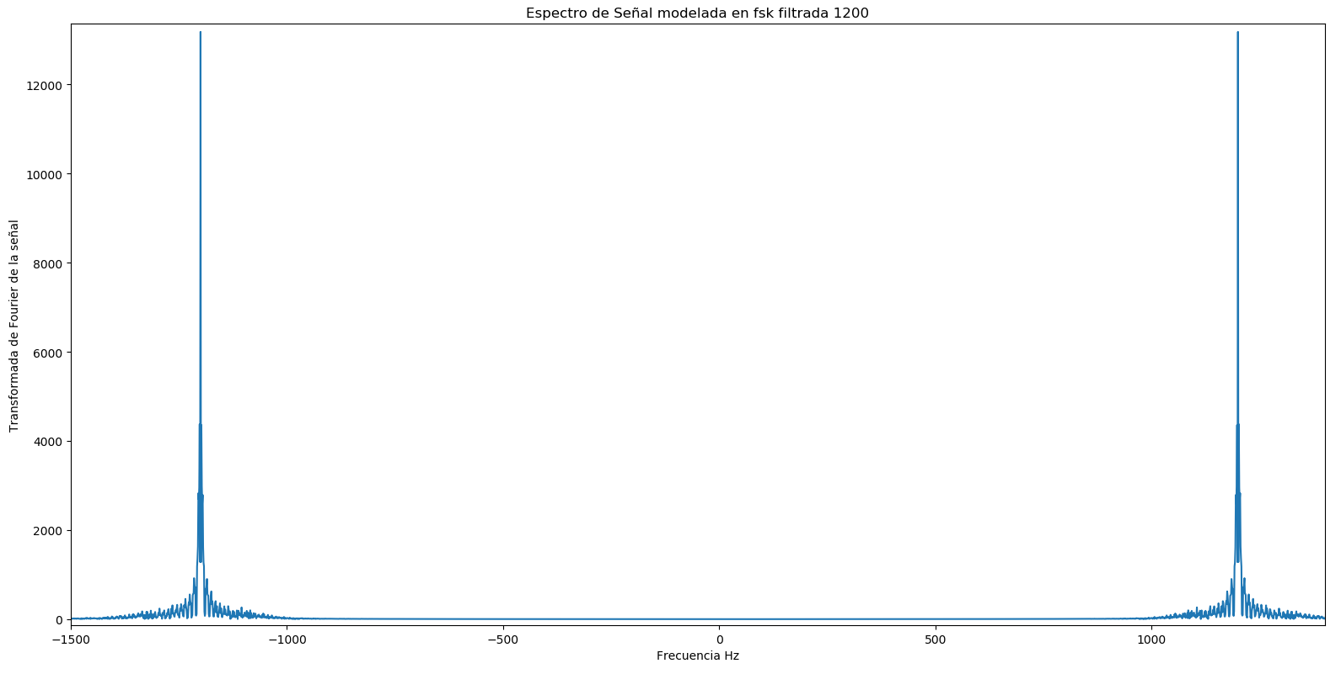

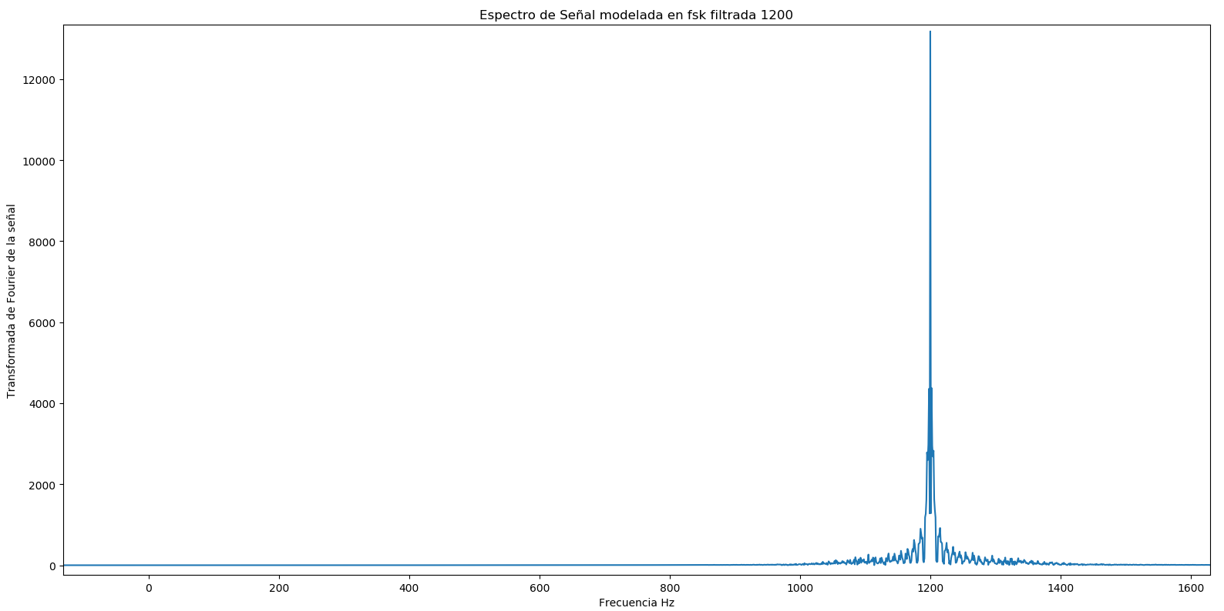

* ***Señal filtrada en 2400Hz***

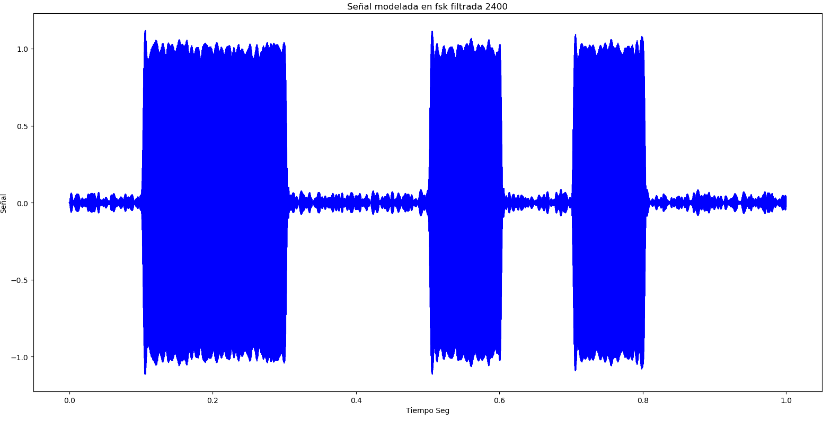

* ***Espectro de señal filtrada en 2400Hz***

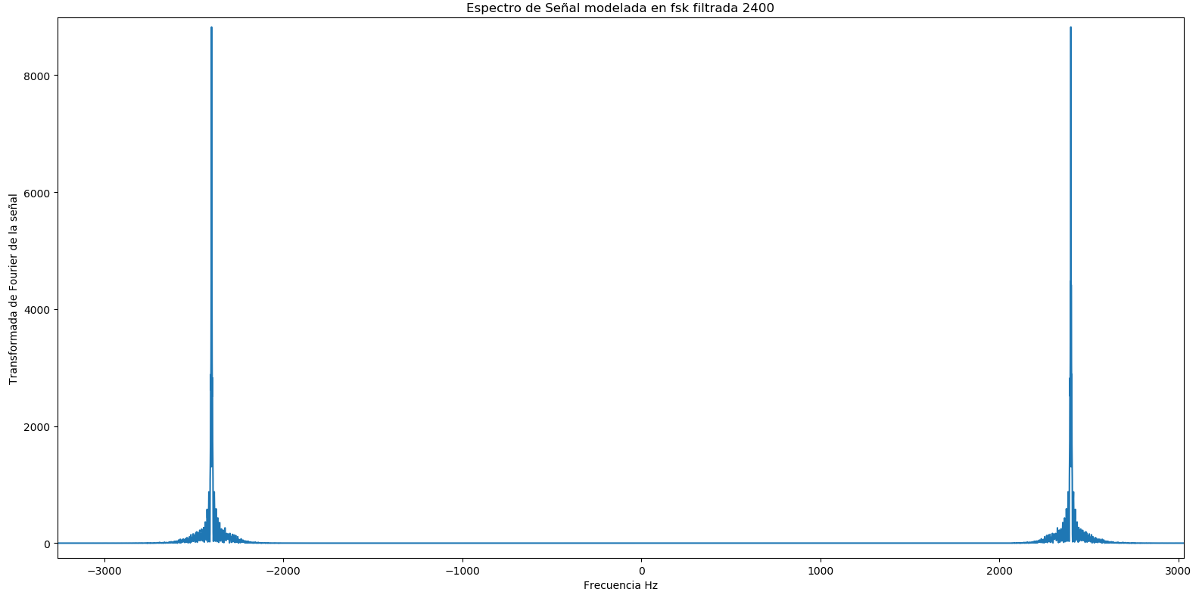

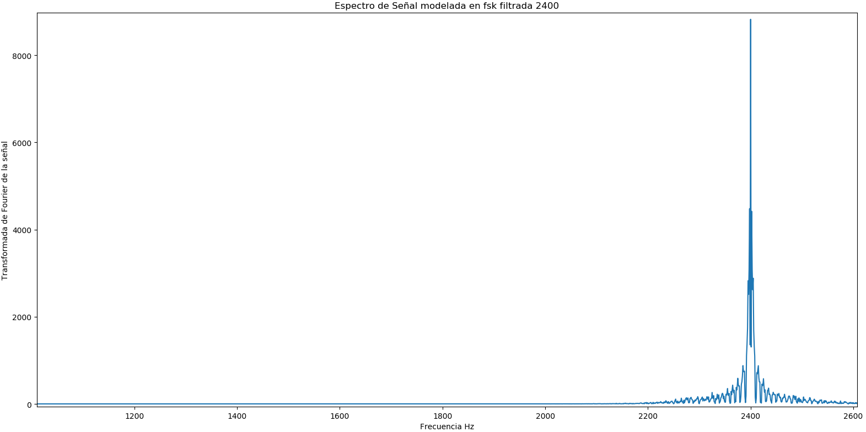

* ***Separacion de las señales filtradas por ventanas***

Con el objetivo de hallar la energía en cada parte de la señal, se separa las señales filtradas en trozos (ventanas) de las cuales se obtendrá una energia por cada ventana. La energía para una señal cosenosoidal tiene que estar comprendida dentro de un periodo u oscilación de esta.

* *En la señal filtrada en 1200Hz*

Como se aprecia en la figura esta es una oscilación de la señal coseno de 1200Hz. Sobre esta se podría hallar la energía, pero tomar ventanas de una osilación genera muchos símbolos y se haría muy extenso el tiempo a la hora de la detección de simbolos, ya que, para cada símbolo enviado en la transmisor me generaría 120 ventanas de energía en la recepción.

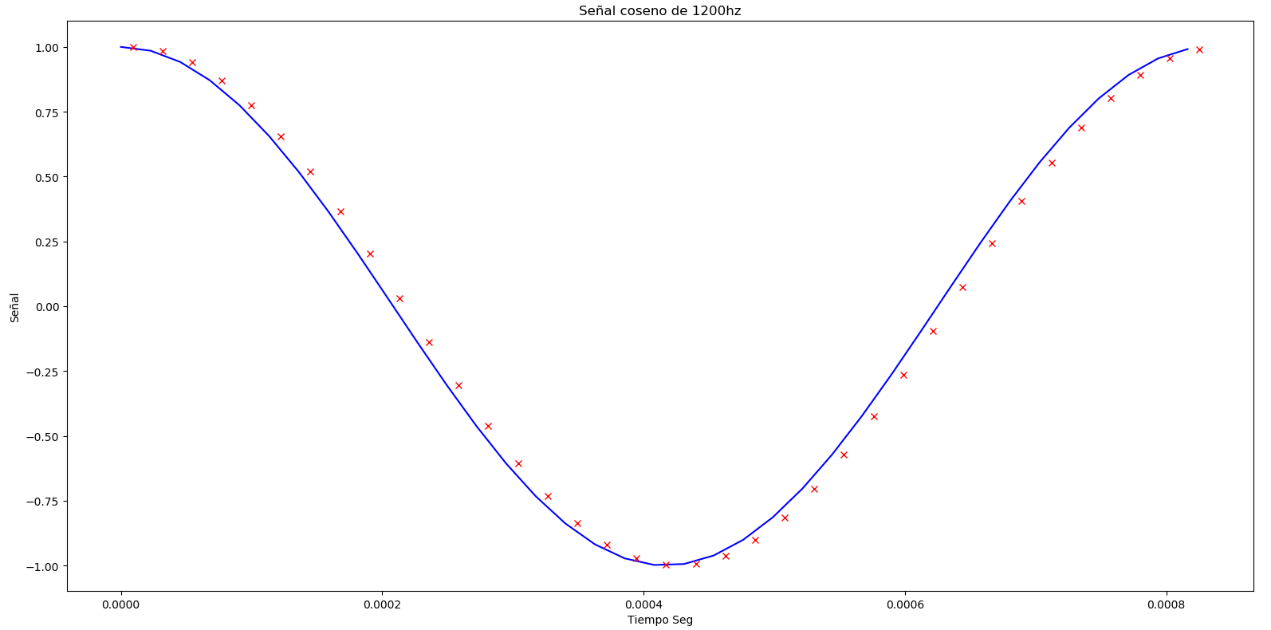

* ***Cantidad de muestras por cada osilación en la señal filtrada en 1200Hz:***
* ***Cantidad de ventanas por simbolo:***
* Se genera muchas ventanas con los valores asignados.

Una solución es tomar varias oscilaciones completas para así no generar muchas ventanas, pero que sean multiplos de 36,75. Entonces se prueba con 4 osilaciones por ventana, es decir, 36,75*4=147 muestras por ventana y 30 ventanas por símbolo, este valor sigue siendo un poco elevado.

Se escoge 8 oscilaciones completas, es decir, 36,75*8=294 muestras por ventana y 15 ventanas por símbolo.

Para el ejercicio el numero total de ventanas es 150, esto quiere decir que la señal filtrada 1200Hz estará separada en 150 partes con 294 muestras cada una.

* ***Ventana de 8 oscilaciones y 294 muestras en la señal filtrada en 1200Hz***

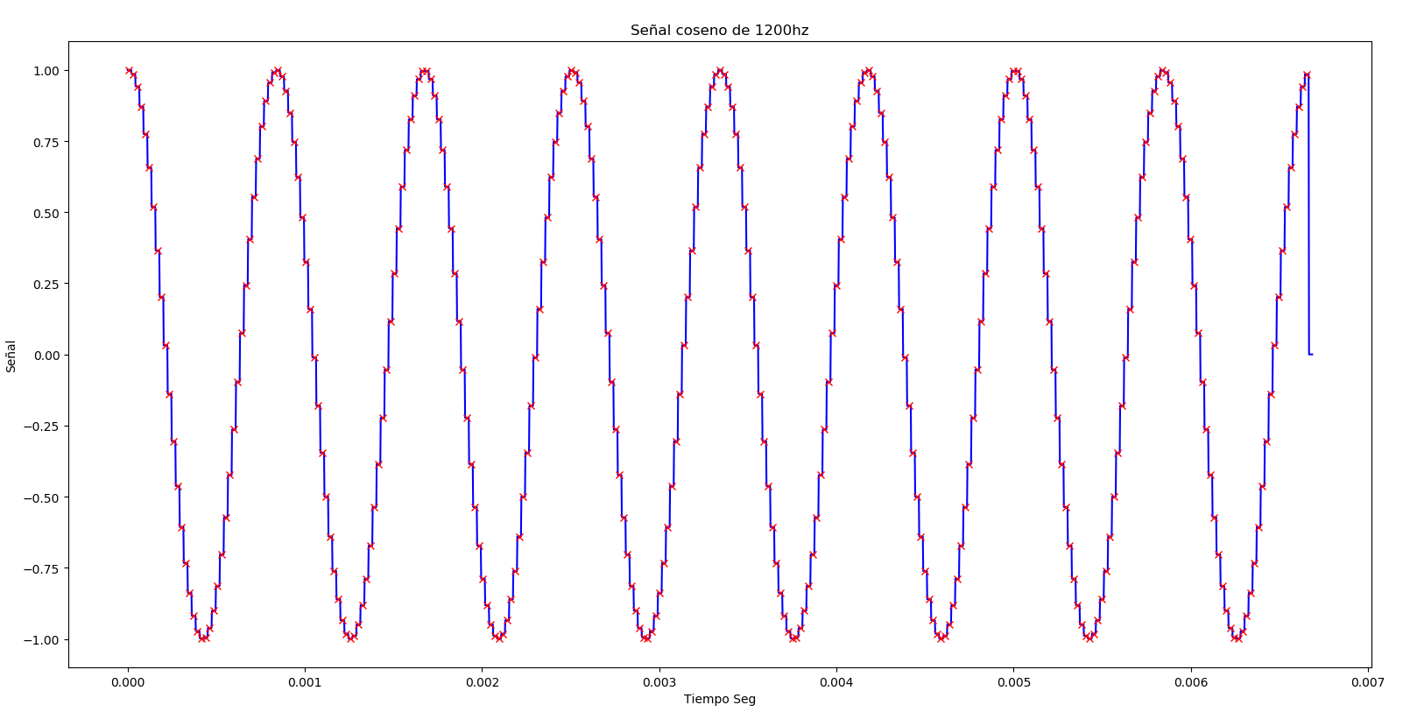

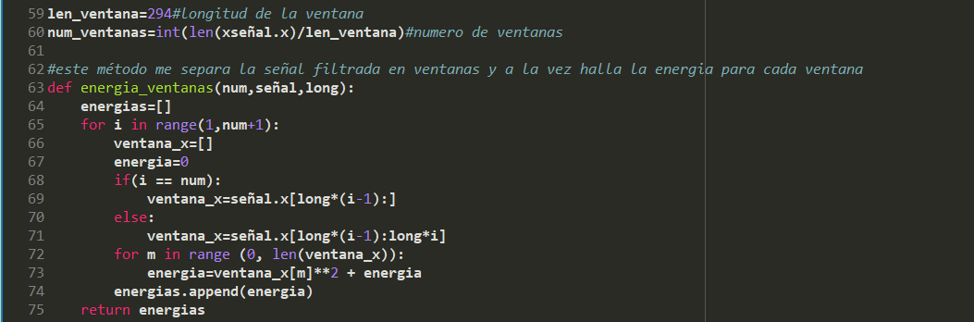

* *En la señal filtrada en 2400Hz*

La señal filtrada en 2400Hz también debe ser separada en 150 ventanas para luego comparar las energías con las ventanas de energía de la señal filtrada en 1200Hz.

Para ello se debe comprobar que la ventana cubra una o varias oscilaciones completas en la señal filtrada en 2400Hz.

* ***Cantidad de muestras por cada osilación en la señal filtrada en 2400Hz:***

18,375*16=294 muestras

294 muestras es múltiplo de 18,375, es decir, cada ventana contiene 16 oscilaciones, esto se debe a que 2400Hz es multiplo de 1200Hz.

* ***Ventana de 16 oscilaciones y 294 muestras en la señal filtrada en 2400Hz***

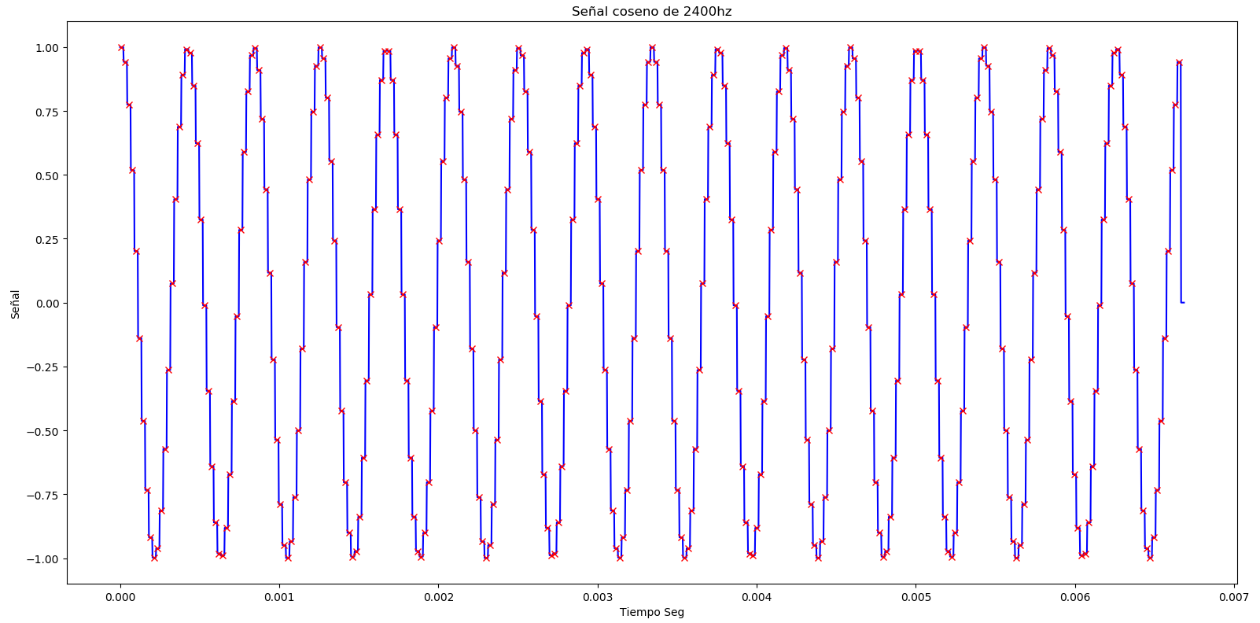

Por lo tanto, las señales filtradas se separan en 150 ventanas con 294 muestras cada una.

* ***Calculo de energia para cada ventana***

Mediante este método se separa la señal en 150 ventanas y a la vez se calcula la energía en cada una de ellas. Dichas energías de una ventana se almacenan en el arreglo ***energías*** para luego retornarlas.

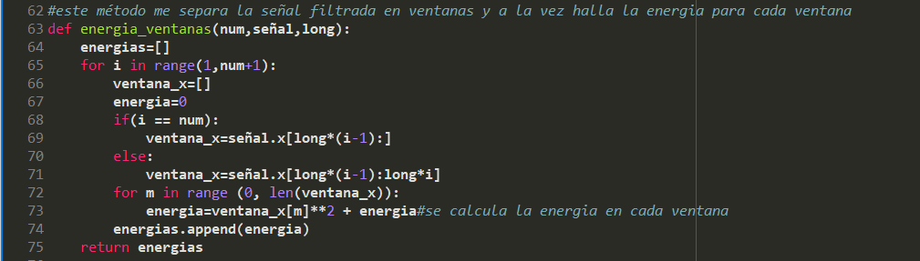

* *Se aplica el método*

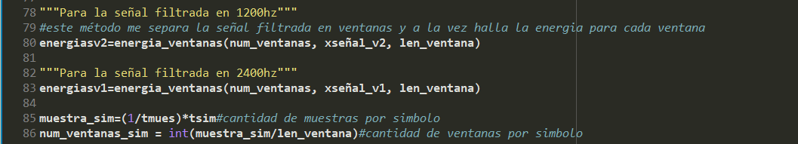

* ***Gráfica de la energía para la señal filtrada en 2400Hz (energiasv1)***

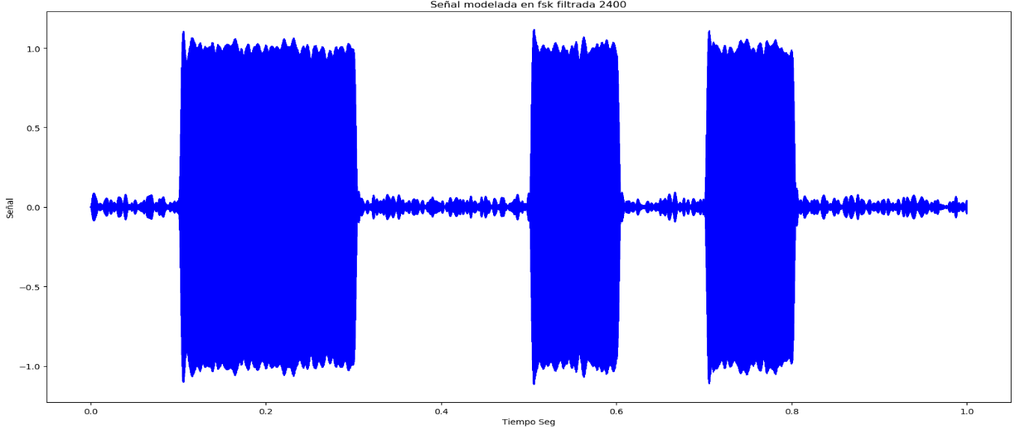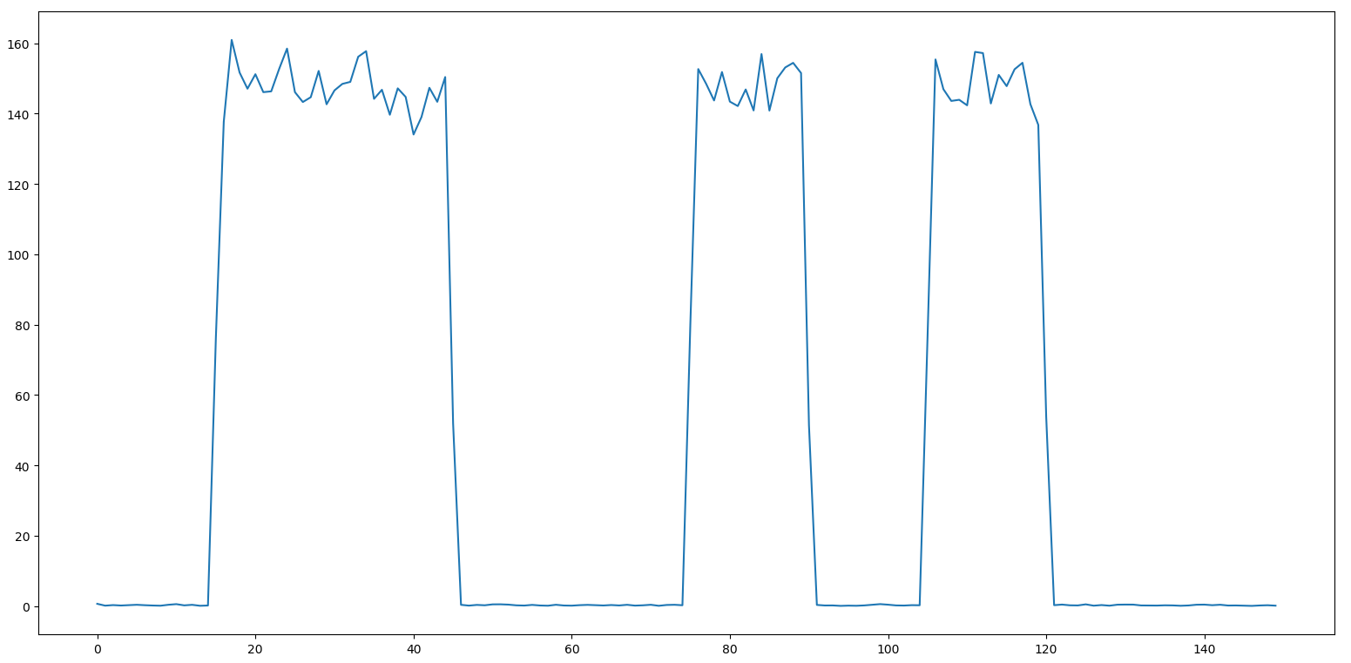

* ***Gráfica de la energía para la señal filtrada en 1200Hz (energiasv2)***

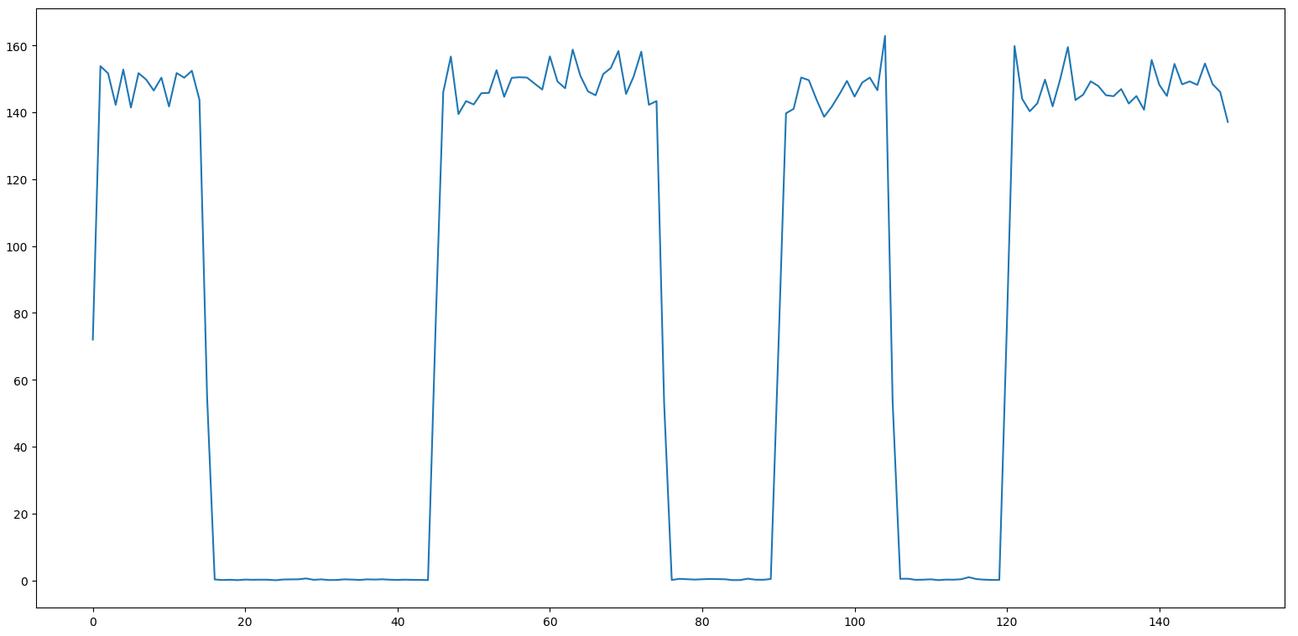

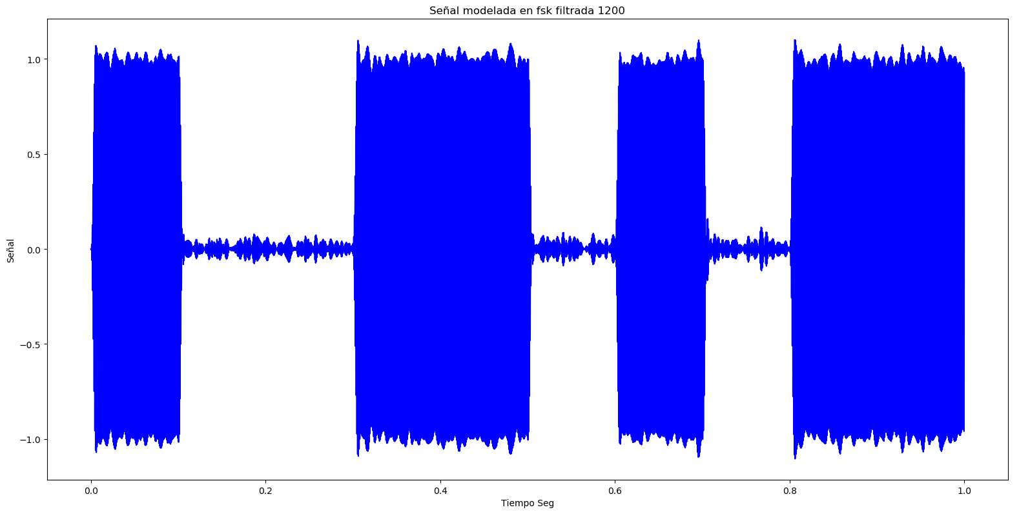

* ***Construcción del detector***

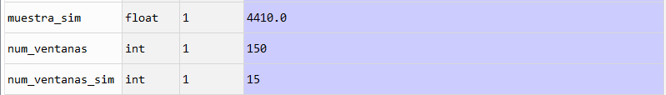

Ahora es necesario saber la cantidad de ventanas por cada símbolo para construir el detector. Para ello se divide la cantidad de muestras por símbolo con la longitud de ventana. Existe 15 ventanas por símbolo transmitido, entones el detector debe ser un arreglo de longitud 15 y todos los elementos en 1, para luego realizar la correlación con los arreglos de energía.

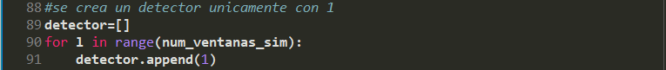

* ***Correlación de los arreglos de energía con el detector***

La correlación entre los arreglos que contiene la energía por ventana y el detector ayudará a distinguir que ventana tiene más energía entre la primera ventana de la señal filtrada en 1200Hz con la primera ventana de la señal filtrada en 2400Hz y con la segunda ventana para cada señal filtrada hasta llegar a la última ventana.

La correlación para este caso en modo ‘**valid’** el detector iniciará cubriendo los primeros 15 elementos de los arreglos de energía para cada señal filtrada que en otras palabras estaría detectando un símbolo en cada arreglo, pero con un valor de energía diferente siendo una mayor que el otro.



* *Gráfica de la correlación entre el arreglo de energía por ventana de la señal filtrada en 2400Hz con el detector.*

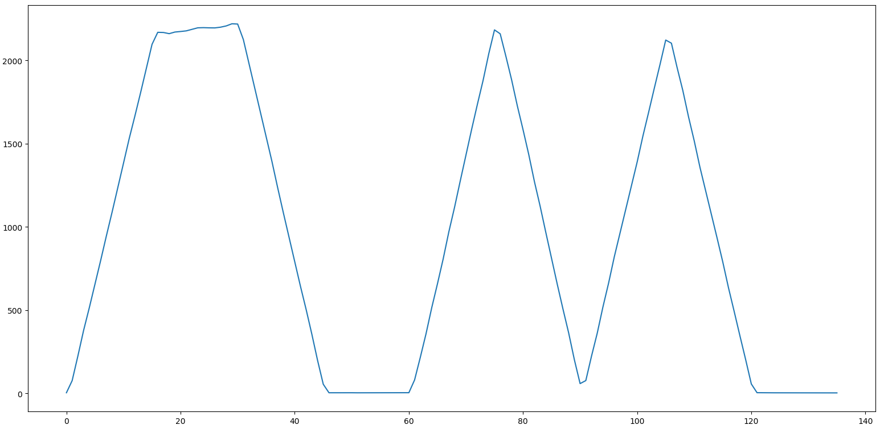

* ***Correlación entre el arreglo de energía por ventana de la señal filtrada en 2400Hz con el detector.***

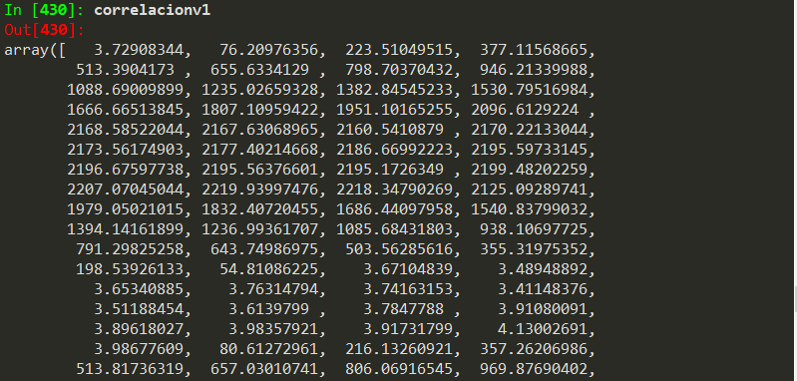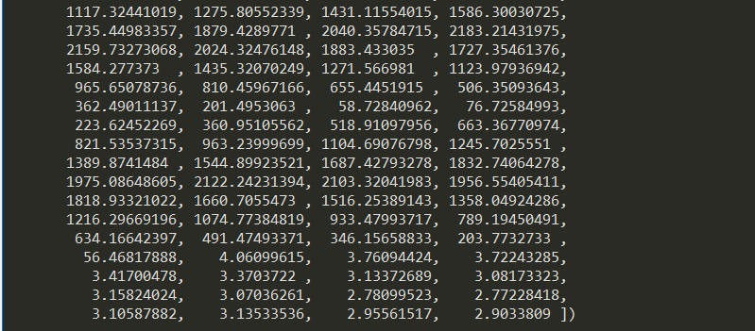

* 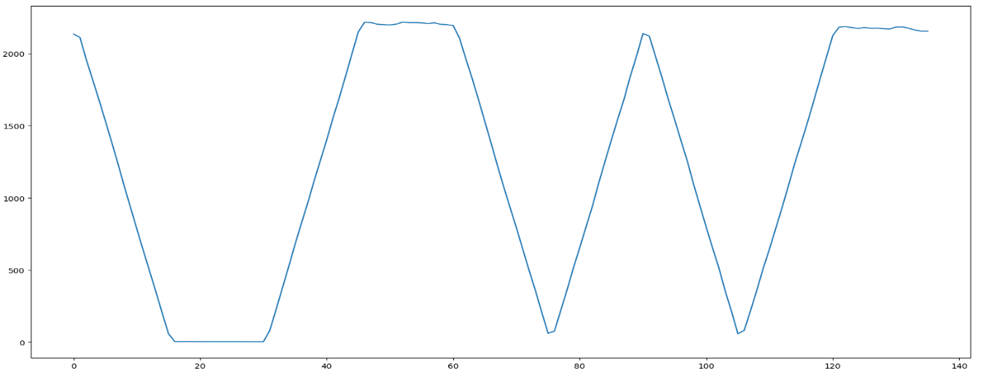*Gráfica de la correlación entre el arreglo de energía por ventana de la señal filtrada en 1200Hz con el detector.*
* ***Correlación entre el arreglo de energía por ventana de la señal filtrada en 1200Hz con el detector.***

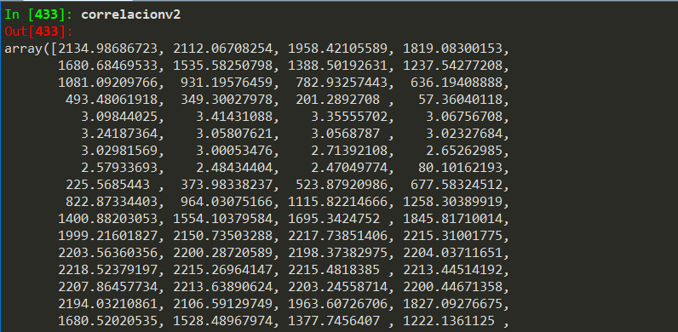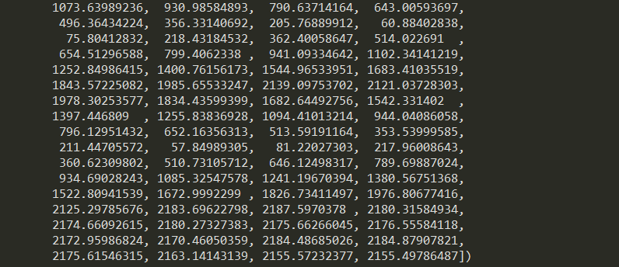

* ***Detección de símbolos***

Con la correlación para cada arreglo de energía se facilita la detección de símbolos. La correlación inició con el detector cubriendo los 15 primeros elementos del arreglo de energía y luego continuó recorriéndolo de elemento a elemento hasta llegar a los últimos 15. Como la cantidad de ventanas por símbolo es de 15, entonces para que el detector pueda cubrir el siguiente símbolo tuvo que haber recorrido 15 elementos. Por lo tanto, se utiliza un ciclo for que recorra los arreglos de correlación cada 15 elementos y comparar el nivel de energía en cada una.

* ***Correlación entre el arreglo de energía por ventana de la señal filtrada en 2400Hz con el detector.***



* ***Correlación entre el arreglo de energía por ventana de la señal filtrada en 1200Hz con el detector.***



